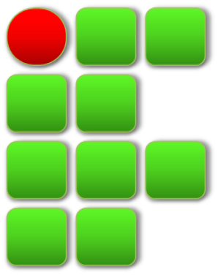
CEFET – CENTRO FEDERAL DE EDUCAÇÃO TECNOLÓGICA / ETFPE
COORDENADORIA DE ELETROTÉCNICA
DISCIPLINA: PROJETOS DE INSTALAÇÕES ELÉTRICAS
PROFESSOR: JOSÉ MARCELO - TURMA: ELETROTÉCNICA / M / T / N

PROJETOS DE INSTALAÇÕES ELÉTRICAS RESIDENCIAIS

PREVISÃO DE CARGA DA RESIDÊNCIA
AMBIENTE | DIMENSÕES |  |  |  | POTÊNCIA  ILUM. (VA) | TOMADAS DE USO GERAL |  | TOMADAS DE USO ESPECÍFICO
AMBIENTE | COMP.(m) | LARG.(m) | ÁREA (m²) | PERÍM. (m) | POTÊNCIA  ILUM. (VA) | QUANT. | POTÊNCIA TOTAL (VA) | DISCRIMINAÇÃO | POTÊNCIA (VA)
Dormitório 1 | 3,00 | 3,00 | 9,00 | 12,00 | 100 | 3x100VA | 300 | Split. Dorm. 1 | 700
Dormitório 2 | 3,00 | 3,00 | 9,00 | 12,00 | 100 | 3x100VA | 300 | Split. Dorm. 2 | 700
Suíte | 4,00 | 3,60 | 14,40 | 15,20 | 220 | 8x100VA | 800 | Split. Suíte | 800
WC Social | 2,70 | 1,45 | 3,91 | 8,30 | 100 | 1x600VA | 600 | Chuv. Elét. WC Social | 4400
WC Suíte | 3,00 | 1,45 | 4,35 | 8,90 | 100 | 1x600VA | 600 | Chuv. Elét. WC Suíte | 4400
Circulação | 1,00 | 3,75 | 4,75 | 9,50 | 100 | 1x100VA | 100 | - | -
Sala de Jantar | 2,76 | 2,20 | 6,93 | 10,70 | 100 | 2x100VA | 200 | Split.Salas | 1000
Sala de Estar | 4,03 | 3,15 | 11,34 | 13,50 | 160 | 8x100VA | 800 | Split.Salas | 1000
Cozinha | 3 | 2,85 | 8,55 | 11,70 | 100 | 3x600VA | 2200 | - | -
 |  |  |  |  |  | 4x100VA | 2200 | - | -
Área de Serviço | 3,00 | 1,45 | 4,35 | 8,90 | 100 | 3x600VA | 1800 | - | -
Varanda | 1,00 | 3,15 | 3,15 | 8,30 | 100 | 1x100VA | 100 | - | -
Garagem | 4,75 | 2,85 | 13,53 | 15,20 | 160 | 6x100VA | 600 | Portão Elétrico Interno | 1000
Área Externa | - | - | - | - | 450 | 2x100VA | 200 | Portão Elétrico Externo | 1000
Casa da Bomba | - | - | - | - | 50 | 1x600VA | 600 | Bomba Recalque | 500
Totais | VA Total1 |  |  |  | 1940 | VA Total2 | 9200 | VA Total3 | 14500

ALUNO:__________________________________________ DATA ___/___/___ Potência Total (kW/kVA): ___________ / ____________

